**1** 在树视图中展开迭代节点。

展开节点 **basic_tutorial** 迭代 **1**，然后单击加号 (**+**) 展开左窗格中的 **Action** 概要节点。展开的节点将显示这次迭代中执行的一系列步骤。

**2** 显示结果快照。

选择 **Submit Form: login.pl** 节点。“概要”窗格显示与该步骤相关的回放快照。

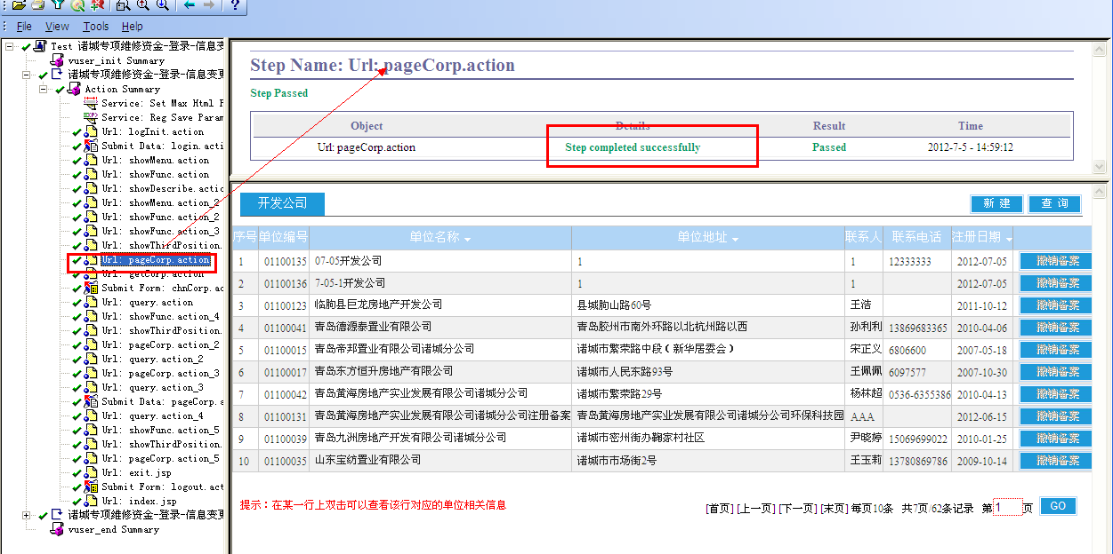

**3** 查看步骤概要。

“概要”窗格显示步骤概要信息：对象或步骤名、关于页面加载是否成功的详细信息、结果（通过、失败、完成或警告）以及步骤执行时间。

**4** 搜索结果状态。

您可以使用关键字通过或失败搜索测试结果。此操作非常有用，例如当整个结果概要表明测试失败时，您可以确定失败的位置。要搜索测试结果，请选择工具 **>** 查找，或者单击查找按钮。这时将打开“查找”对话框。



选择通过复选框，确保未选择其他选项，然后单击查找下一个。“测试树”窗格突出显示第一个状态为通过的步骤。

注：如果找不到选定状态的步骤，则不突出显示任何步骤。

**5** 筛选结果。

可以筛选“测试树”窗格来显示特定的迭代或状态。例如，可以进行筛选以便仅显示失败状态。要筛选结果，请选择查看 **>** 筛选器，或者单击筛选器按钮。这时将打开“筛选器”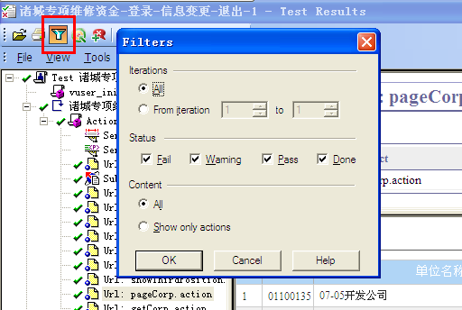



对话框。在状态部分选择失败，不选择任何其他选项。在内容部分选择全部并单击确定因为没有失败的结果，所以左窗格为空。

**6** 关闭“测试结果”窗口。选择文件 **>** 退出。